**ЛАБОРАТОРНА РОБОТА № 22**

**Покажчики**

***Мета:*** набути навичок роботи з покажчиками.

**Хід роботи:**

**Завдання 1**: Написати програму з використанням покажчиків.

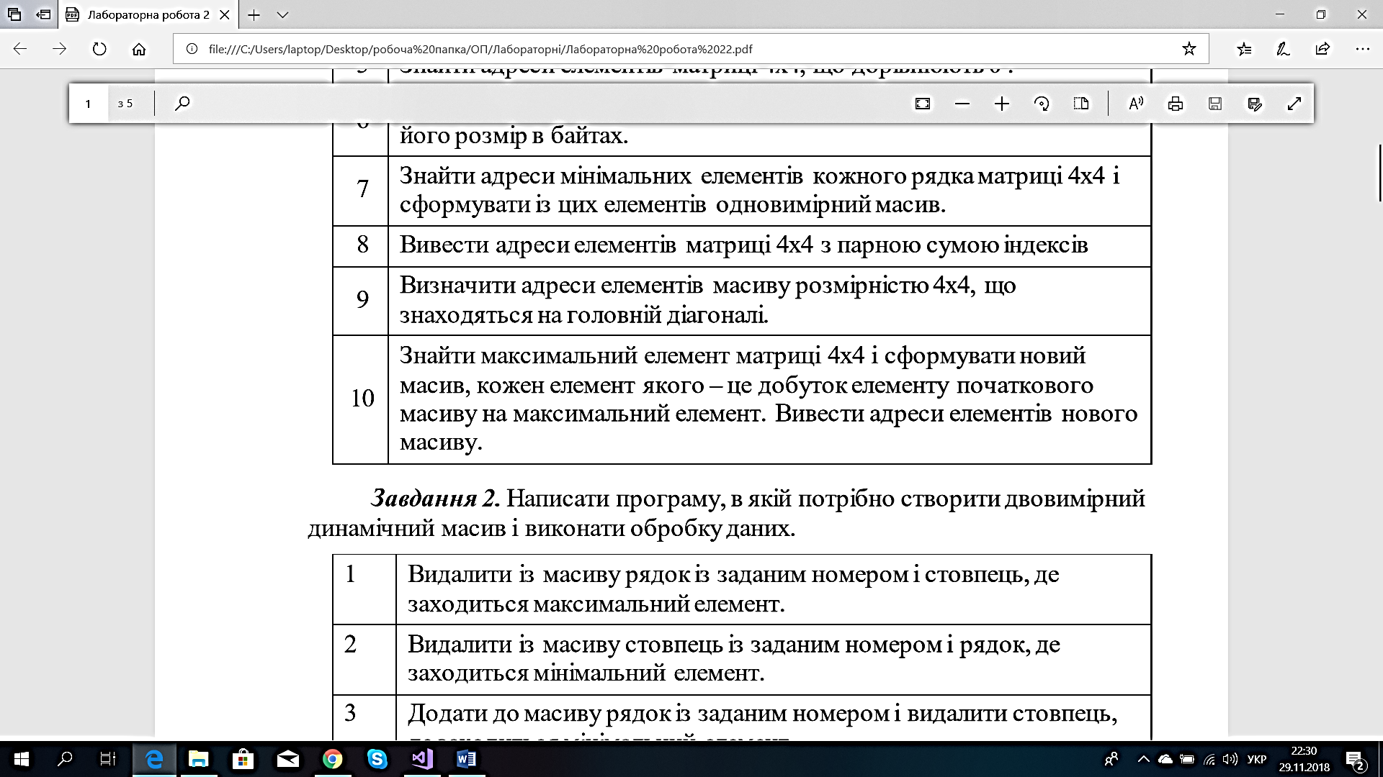

Умова до завдання № 1

Лістинг програми:

#include "stdafx.h"

#include <iostream>

#include <stdlib.h>

int main()

{ int arr[4][4], *p;

for (int i = 0; i < 4; i++) {

for (int j = 0; j < 4; j++)

arr[i][j] = rand() % 10, printf("%3d", arr[i][j]); printf("\n");

}

int max = -1e7;

for (int i = 0; i < 4; i++) {

for (int j = 0; j < 4; j++) {

if (max < arr[i][j]) max = arr[i][j];

}

}

printf("max = %d\n", max);

for (int i = 0; i < 4; i++) {

for (int j = 0; j < 4; j++) {

arr[i][j] *= max; p = &arr[i][j]; printf("%4d", *p);

}

printf("\n");

}

system("pause");

}

Результат виконання програми:

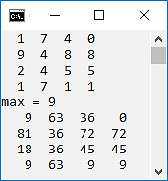

Результат виконання програми до завдання №1

**Завдання 2:** Написати програму, в якій потрібно створити двовимірний динамічний масив і виконати обробку даних.

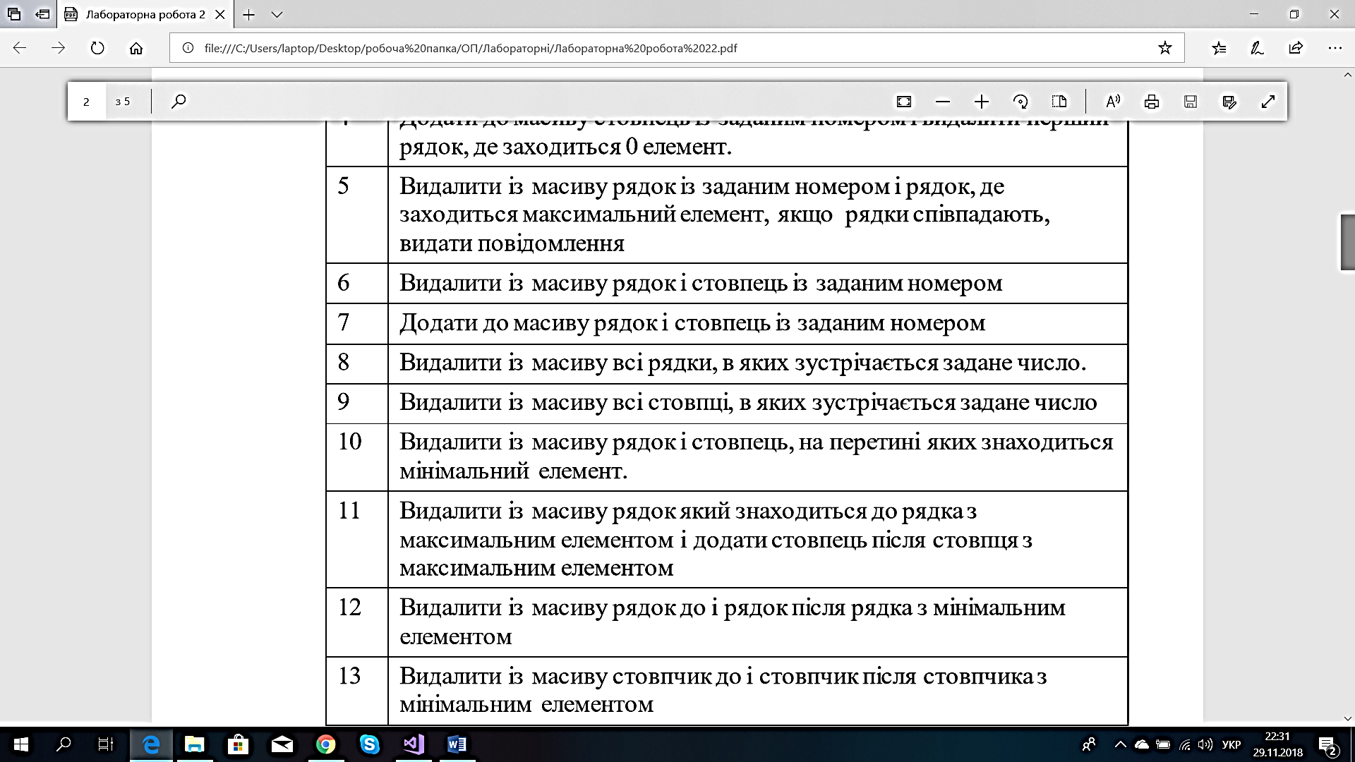

Умова до завдання № 2

Лістинг програми:

#include "stdafx.h"

#include <iostream>

#include <stdlib.h>

#define N 5

#define M 4

int main()

{

int arr[N][M], **p;

p = (int**)calloc(N, sizeof(int *));

for (int i = 0; i < N; i++)

p[i] = (int*)calloc(M, sizeof(int));

for (int i = 0; i < N; i++) {

for (int j = 0; j < M; j++)

arr[i][j] = rand() % 10, printf("%3d", arr[i][j]), printf("\n");

}

int min = 1e7, iMin = 0, jMin = 0;

for (int i = 0; i < N; i++) {

for (int j = 0; j < M; j++) {

(arr[i][j] < min) ? min = arr[i][j] :0;

(arr[i][j] == min)? iMin = i, jMin = j :0;

}

}

printf("\nmin[%d][%d] = %d\n", iMin, jMin, min);

for (int i = 0; i < N; i++) {

for (int j = 0; j < M; j++)

(i == iMin || j == jMin) ? 0 : printf("%3d", arr[i][j]), printf("\n");

}

p = (int**)realloc(p, 3 * 3 * sizeof(int*));

system("pause");

}

Результат виконання програми:

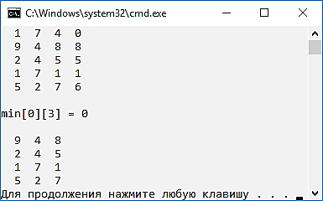

Результат виконання програми до завдання №2

**Завдання на самостійну роботу:**

**1.** Оголошено змінні: char c; int * pi; float ** ppf;

Вкажіть типи та базові типи виразів, якщо вони існують

& с – Повертає адресу змінної с

* (& c) – Повертає значення змінної с

& pi [0] – Повертає адресу [0] елементу масиву

& (pi +10) - Помилка

& & ppf - Помилка

ppf [10] – Значення [10][0] елементу

(* ppf) [3] – Значення [3][0] елементу

**2.** Є покажчик :

int n = 5, m = 20;

int * const pi = &n;

Які оператори синтаксично невірні?

* Pi = 10; // Вірний

pi = &m; // Невірний

* Pi + +; // Невірний

(* Pi) + +; // Вірний

***Висновок:*** в ході виконання лабораторної роботи набуто навиків роботи із покажчиками.